Mouette 5 1092 Belmont  www.didel.com |  | 
Fichier www.didel.com/picg/Config.doc

Panneau de configuration de SmileNG pour la programmation des PICs

Par les menus Tools-Configure-Download, on atteint les menus de configuration du PIC pour le processeur choisi, que l’on peut encore changer dans ce menu, dans la rubrique Name.
On peut changer de nom avec Rename, détruire la ligne, ou créere une nouvelle entrèe qui apparaîtra en première position (voir plus loin pour changer l’ordre).
Ne pas utiliser New, qui pose problème.
Ne pas modifier non plus les choix dans Current script et Destination sans être prêt à y passer un temps important en essais successifs. Beaucoup de choses ont été prévues par Sébastien Gerlach, mais elles ne sont pas documentées et parfois pas complètement testées.

La rubrique PIC Type liste les PIC qui ont été définis dans le fichier Dlpic4.ini (voir plus loin).
Le mot de configuration, écrit dans le PIC à l’adresse 2007 pour la pluspart des PICs, est formé à partir d’une information définie dans Dlpic4.ini (le masque définissant la protection du code), et les information cliquables dans la figure ci-dessous. On peut vérifier la configuration qui va être appliquée en cliquant InfoPIC, et comparer avec la documentation du fabricant. On peut aussi ignorer les choix proposés, activer Special cfg et taper le masque en hexadécimal. Lorsque Special cfg n’est pas activé, la partie grisée n’est pas mise à jour lorsque l’on change dans les menus ; il faut demander Info PIC.

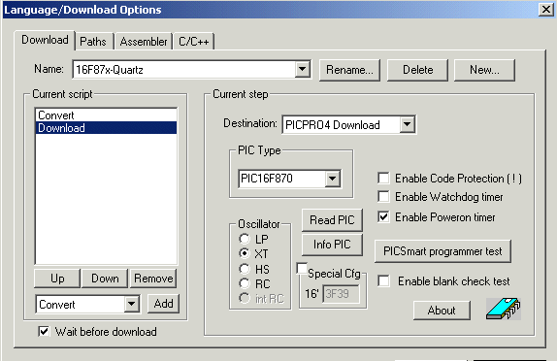

Le choix de l’oscillateur configure les bits selon la documentation de Microchip (codage dans Dlpic4.ini).
La case Enable Code Protection a un effet irréversible : le PIC ne pourra plus être programmé, et la lecture montre des zéros partout. Une procédure spéciale, pas supportée actuellement par Dlpic4 permet de libérer la protection. Les circuits peuvent être régénérés sur un PicStart.
La case Enable Watchdog Timer active le Watchdog, et le résultat est un reset du processeur après une seconde environ, si le logiciel n’a pas réactivé ce timer.
La case Enable PoweronTimer ajoute un retard à l’enclenchement, pour être sur que la tension s’est bien stabilisée.
Le Brown-out reset (BODE) n’est pas supporté avec Dlpic4. Le cfg à utiliser est 3F71 avec un oscillateur XT, et 3F72 avec un oscillateur HS (plus 4 si WDT doit être activé).
Si Enable Blank check test est activé, le programme vérifie si le PIC est vide, ce qui n’est jamais le cas avec un PIC reprogrammable. Sur les PIC non reprogrammables (12C50x, 16C6x), le programmateur programme par dessus, ce qui est utile pour écraser lle programme précédent, et ajouter à la suite le nouveau programme (voir www.didel.com/doc/DopiComp.pdf)
Read PIC affiche le contenu du PIC et du mot de configuration.
PICSmart Programmer test permet de vérifier le bon fonctionnement du port parallèle et du programmateur (voir www.didel.com/picg /Picgx870.doc).

Modification de l’ordre ou adjonction d’un script
Le fichier Script.ini peut être édité directement, ce qui permet de créer de nouvelles entrées et de réorganiser l’ordre dans la liste.
Pour créer une nouvelle entrée, on respectera la syntaxe. Les fichiers PICs sont assez complets, mais tous n’ont pas été testés.
La création d’un nouveau Script implique une vérification soigneuse pour être sûr que tous les processeurs appelés par par Script existent dans Dlpic4.ini. Il faut ensuite appeler dans SmileNG – Tools-Configure-Download chaque option et vérifier que le processeur associé dans PIC type est correct. SmileNG corrige la valeur « type », qui correspond à un ordre dans Dlpic4.ini, et c’est important de garder les deux fichiers appariés de la sorte, pour éviter que le PIC ne soit programmé en mode protégé.

Pour plus de détail sur le driver PIC, on consultera la documentation de Michel Pahud, qui a effectué ce travail remarquable en 1999, quand il était assistant au LAMI-EPFL. www.didel.com/SmileNG/DocDlpic4.zip (186k)
On peut ajouter des processeurs en complétant le script Dlpic4.ini dans le répertoire Modules. Une version minimale est distribuée avec les PicGéniaux (16C84, 16F84, 16F870). Le fichier de tous les PIC qui ont été préparés, et partiellement testés, se trouve dans www.didel.com/SmileNG/Dlpic4Complet.ini

La documentation sur toutes les possibilités du SmileNG, le programme que Sebastian Gerlach a écrit alors qu’il était étudiant à l’EPFL, n'existe pas. Des facilités de conversion dans différents formats existent, pour télécharger le binaire dans le programmateur de votre choix. Les exemples dans www.didel.com/SmileNG/ScriptComplet.ini peuvent vous aider à diriger vos essais dans la bonne direction.

JDN 090501

